МУНИЦИПАЛЬНОЕ АВТОНОМНОЕ УЧРЕЖДЕНИЕ
ДОПОЛНИТЕЛЬНОГО ОБРАЗОВАНИЯ
«ДЕТСКАЯ ШКОЛА ИСКУССТВ ИМЕНИ А.А. АЛЯБЬЕВА» ГОРОДА ТОБОЛЬСКА
ХУДОЖЕСТВЕННОЕ ОТДЕЛЕНИЕ ИМЕНИ В.Г. ПЕРОВА
Интегрированный урок «Фуд скетчинг»
ПОДГОТОВИЛА ЖУК ЕЛЕНА БОРИСОВНА

Задачи:
- Ознакомить учащихся с основными качествами интерьера, его особенностями;
- Воспитывать эстетический вкус на основе композиционного построения интерьера;
- Научиться передавать неповторимую атмосферу интерьера;
- Развить творческое воображения в технике работы «скетчинга».

Межпредметные связи:
- Живопись, композиция, графика.

Оборудование и материалы:
- Рабочая тетрадь, журналы с интерьерами жилых помещений, плакаты, работы учащихся прошлых лет, компьютер, слайды.
- Репродукции («Скетчинг»)

Участники: 9 класс (возраст 14 – 15 лет).

Дорогие мои ребята!
Вы уже знакомы со «Скетчингом», но всё-таки предлагаю продолжить учиться составлять свои цветовые гаммы и композиции для рисунков на разные темы! Повторим: Само понятие произошло от английского слова «скетч» («sketch») или «быстрый рисунок», который помогает отразить главную идею, задумку дизайнера.
Скетчинг – это замечательный навык, помогающий максимально быстро, эффективно, красиво и здорово передавать свою идею из головы на бумагу. Иными словами, скетчинг – это уникальный инструмент для реализации ваших замыслов.
Эта техника привлекает своей удивительной возможностью передавать прозрачность слоев нанесенных акварельной краской или спиртовыми маркерами с их детальной прорисовкой черными линерами.

Для выполнения задания приготовьте пожалуйста графитный карандаш (НВ, ватман, А3, А4, акварельные краски, линеры разной толщины).
Задание: «Фуд скетчинг»
Кто хоть раз не фотографировал какой-нибудь аппетитный десерт перед тем, как его съесть? Или не хвастался в соцсетях своим кулинарным шедевром?

Все мы любим еду — и не только за вкус и сытность :) Эстетическая и, не побоимся этого слова, художественная ценность блюда порой не менее важна, чем его ингредиенты или калорийность.

Запечатлеть и поделиться этой ценностью с другими — столь модный ныне фуд - скетчинг этим и занимается.

Фуд-скетчинг можно считать производным от натюрморта, но в определённый момент рисование еды стало настолько популярным, что даже получило в английском языке собственное название (по аналогии с food photography).

Кстати, именно с модой на фуд-фотографию можно связать зарождение этого направления в скетчинге. Благодаря огромному количеству прекрасных снимков, у художников всегда есть исходники для полноценных иллюстраций, и можно даже не выходя из дома нарисовать шикарное и замысловатое блюдо.

Работа по фотографии исключительно детальная и продуманная. Есть возможность идеализировать натуру, добиться максимальной выразительности или уйти от реализма в область стилизации.
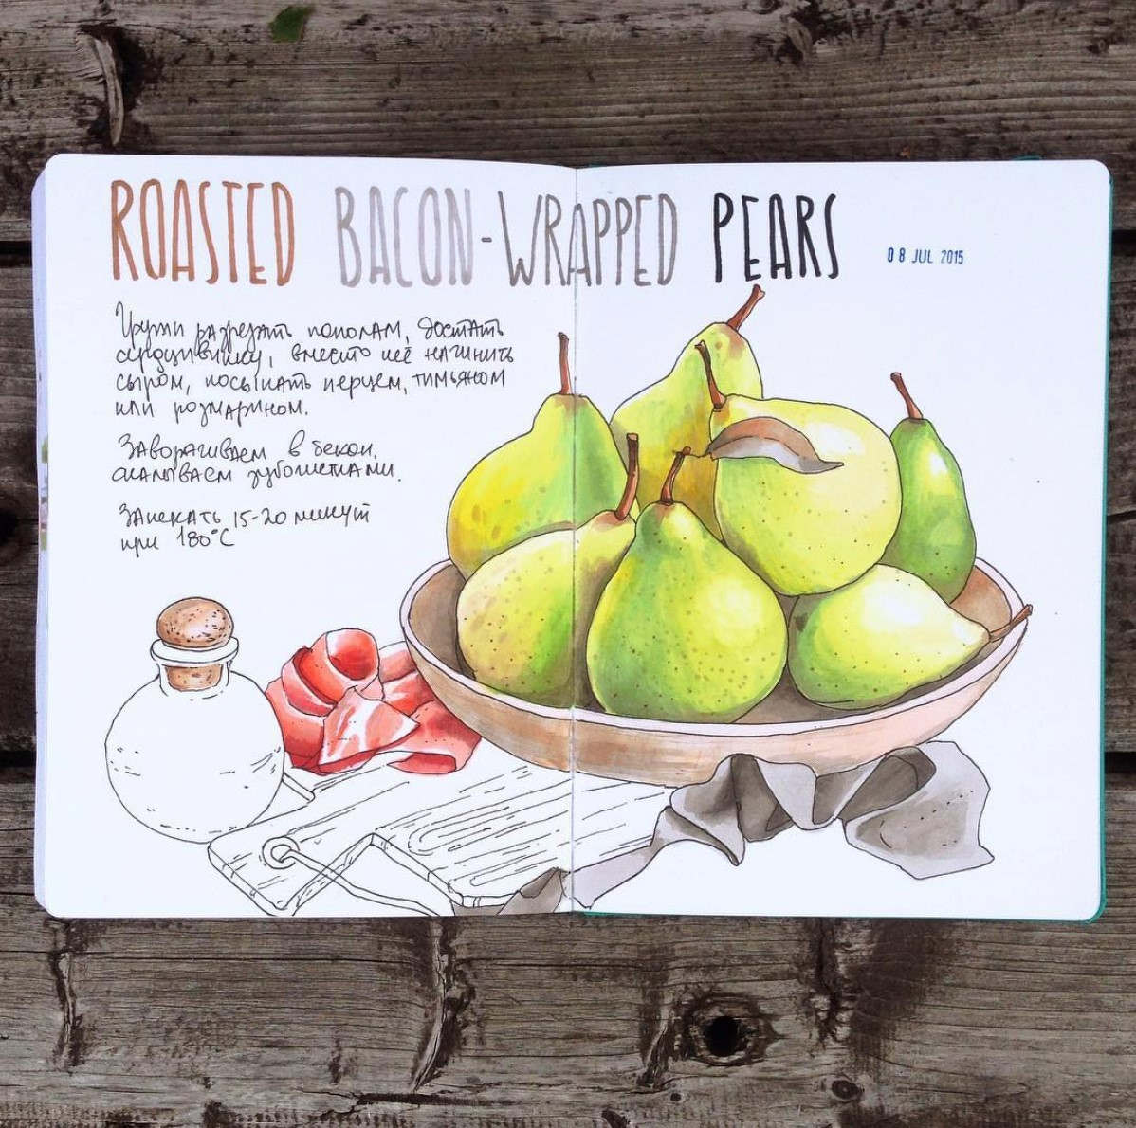
Одна из причин возрастающей популярности рисования еды связана с огромными возможностями коммерческого использования фуд-иллюстраций. Ведь при всем разнообразии фотографий, порой, найти снимок с нужной композицией или ингредиентами бывает сложно. В то время, как иллюстрация позволяет комбинировать множество деталей, произвольно менять ракурс и расставлять акценты в зависимости от целей. Такие рисунки нередко становятся основой для логотипов, используются в оформлении меню, сайтов и полиграфии.
В иллюстрации этого рецепта акцент сделан на груши, их форму и цвет. Бекон выступает дополнением: красный подчеркивает контрастом основной зеленый цвет.

Практическое задание:
Рисование еды с натуры — это отличная разминка и небольшая ежедневная практика для тех, кто хочет всегда оставаться в творческом тонусе. Заведите маленький блокнот и попробуйте в течение двух недель зарисовывать в нем всю свою еду — это очень занимательно!

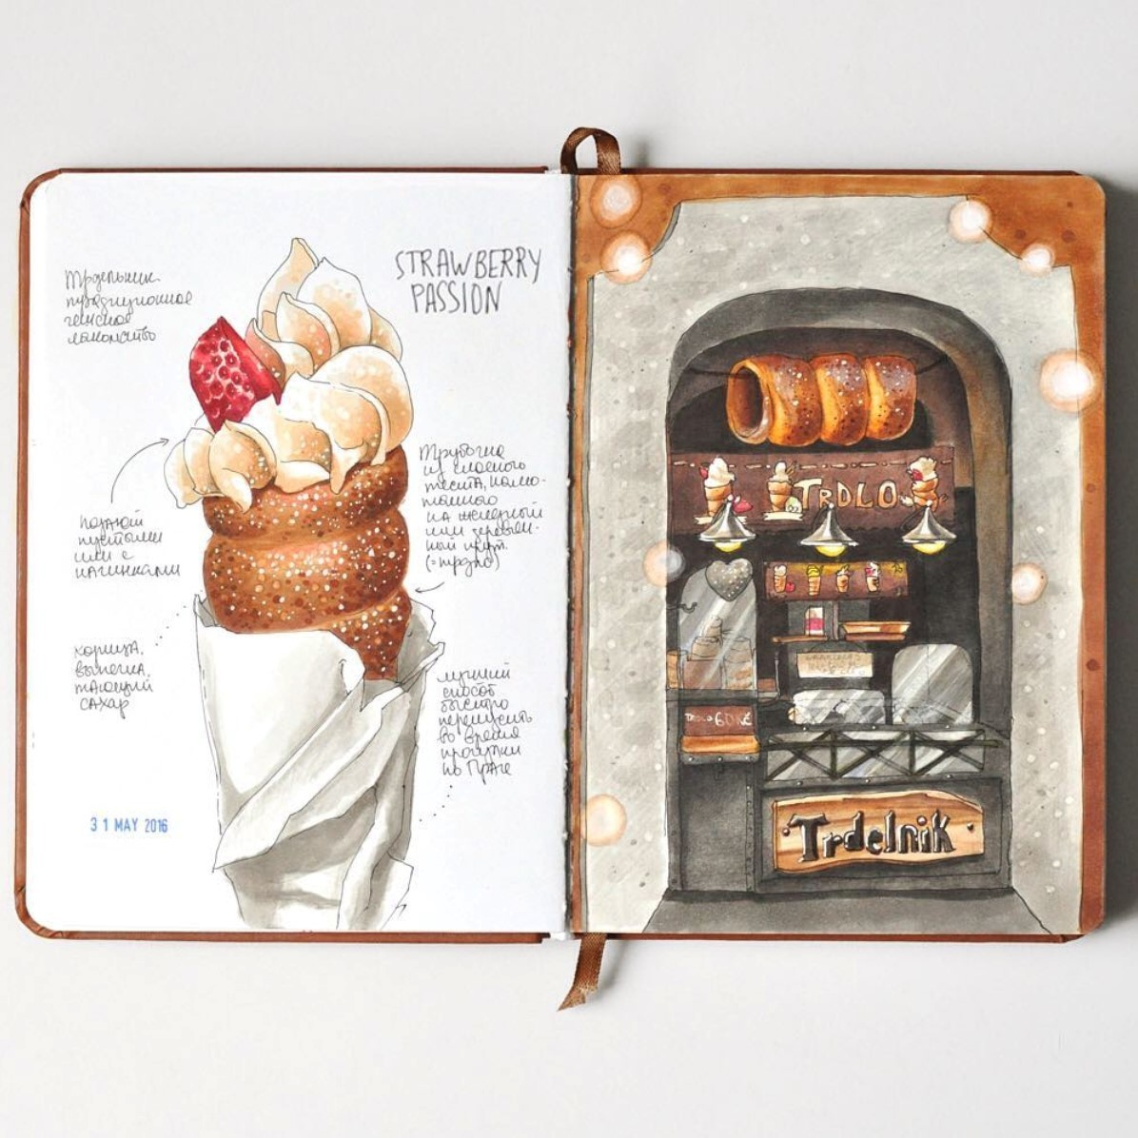
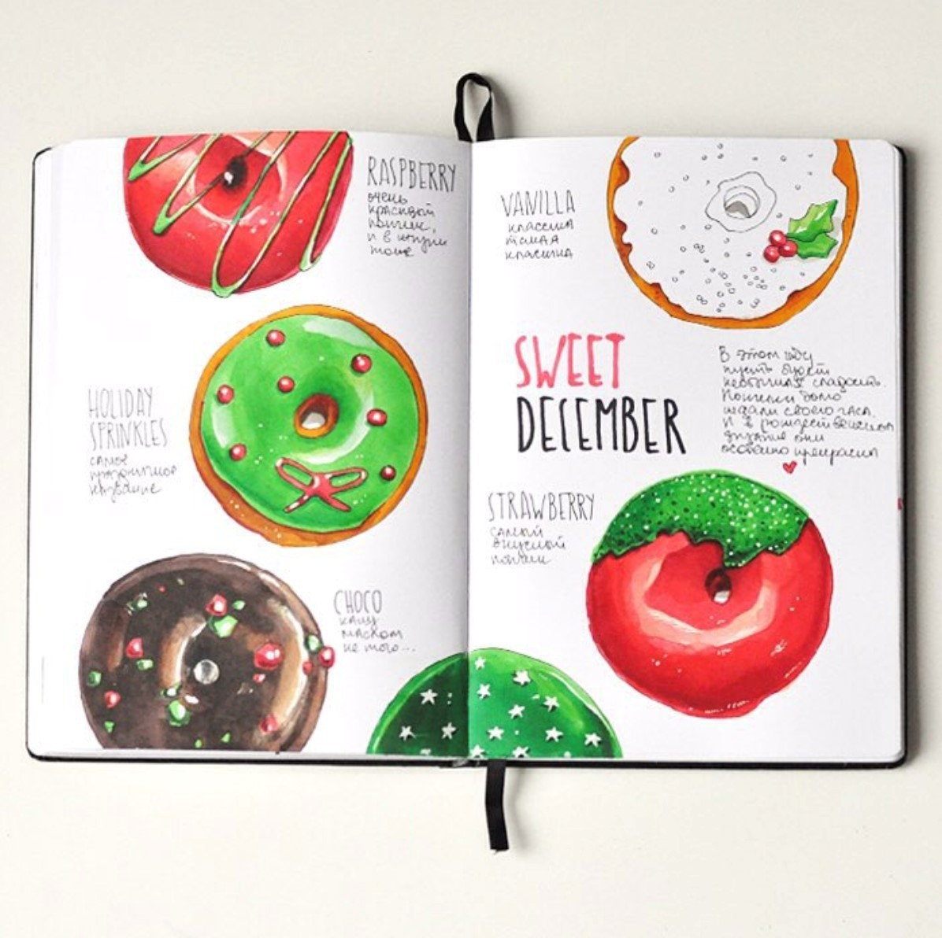

Начинаем рисовать еду
Фрукты и овощи — вот, с чего стоит начинать. На простых формах легко проследить расположение светотени, а также можно попрактиковаться в отработке плавности градиентов. Начинайте с одного или двух объектов, старайтесь попасть в харакетр формы и проработать объем. После того, как почувствуете уверенность в своих силах, вносите разнообразие в постановку — сравнивайте разные фрукты и овощи, их масштабы, текстуры и детали.

Рецепт: композиция, сервировка

Первым делом нужно выбрать рецепт, который вы собираетесь проиллюстрировать. Некоторые блюда выглядят наилучшим образом в приготовленном виде, другие — на стадии ингредиентов.
Бэйгл или сэндвич может быть с разной начинкой. Чтобы разобрать рецепт подробно и наглядно, все ингредиенты нарисованы отдельно. Добавлять по вкусу!

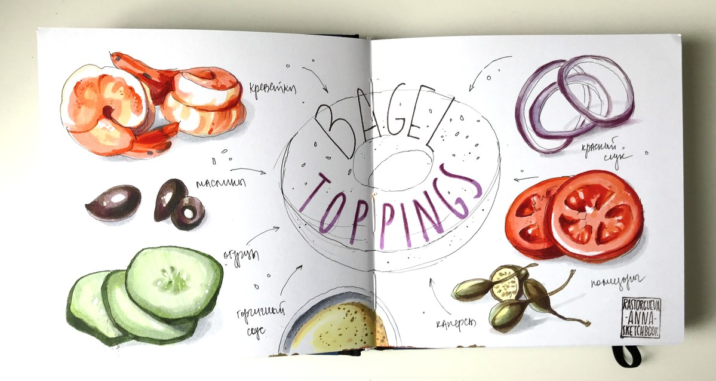

Многие блюда красиво сервируются в традиционной посуде: узбекский плов, японские суши или даже американский фаст-фуд — присмотритесь нет ли для выбранного вами рецепта характерной тарелки.

Палитра на ваш вкус
После того, как вы определились с темой зарисовки, подобрали сюжет и референсы, самое время ограничить палитру. Как правило, весь эффект от рисунка строится на отношении двух-трех цветов.

Они могут быть подобные или контрастные. Например, рататуй — это карнавал красных томатов, зеленых кабачков и фиолетовых баклажанов. Мы сразу подбираем эти три цвета, и на их соотношении строим гармонию.
В этом развороте красно-оранженый лосось противопоставлен зелени авокадо и шпината. Блюдо выглядит праздничным и нарядным. В контрастных натюрмортах может быть использовано меньше полутонов, гораздо важнее уловить и передать саму разницу в цвете.

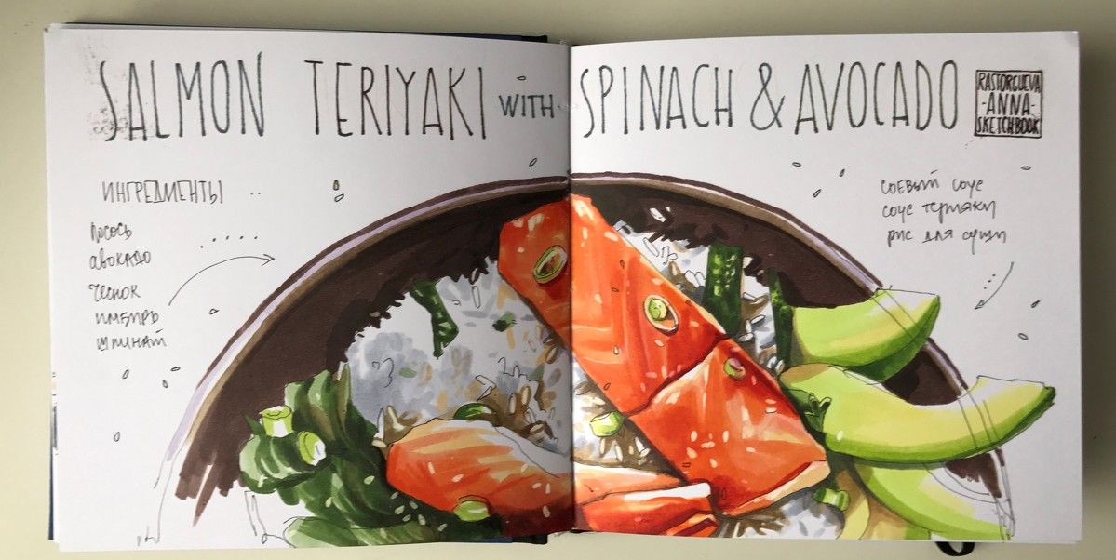

Другой вариант работы с цветом заключается в принципе подобия, когда блюдо едино в своем колорите, и мы лишь различаем оттенки.
В мохито раскрывается желто-зеленая гамма. Тут идет плавный перелив от бледных оттенков к насыщенным и глубоким, и главенствующая роль переходит к тональному контрасту.

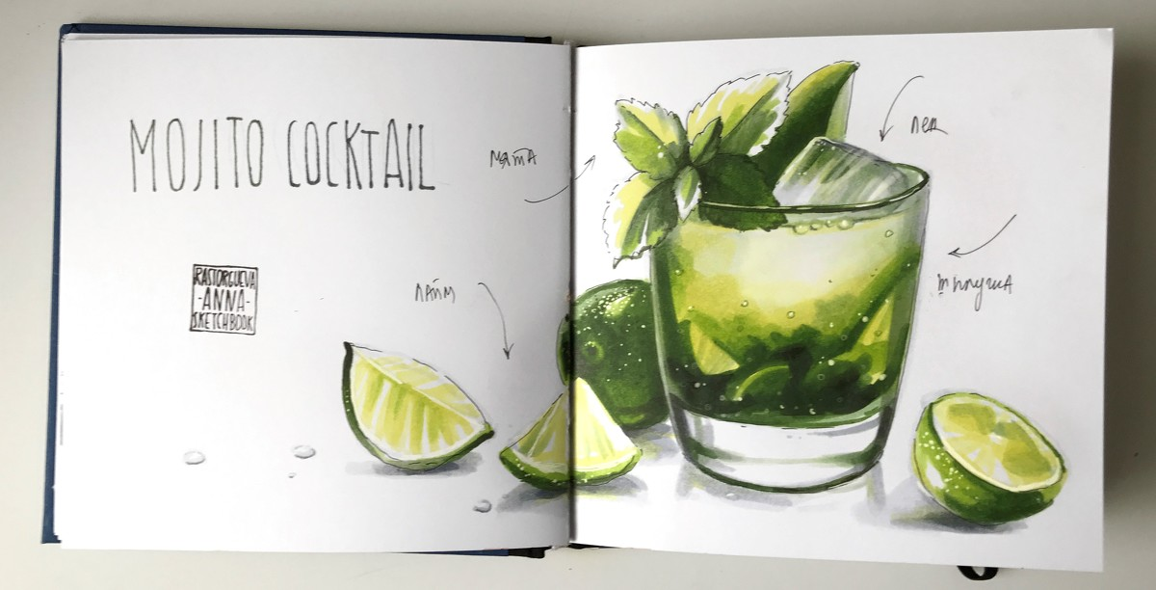

Детали
Когда рисунок готов, время переходить к подписям и заголовку. Именно в теме рецептов эта часть становится особенно актуальной, так как выводит смыл иллюстрации на новый уровень — делает ее прикладной и функциональной.
Место для самых крупных объектов — названия блюда и текстового блока с описанием рецепта — лучше подготовить заранее. Можно даже имитировать журнальную верстку, чтобы придать рецепту более законченный и официальный вид.
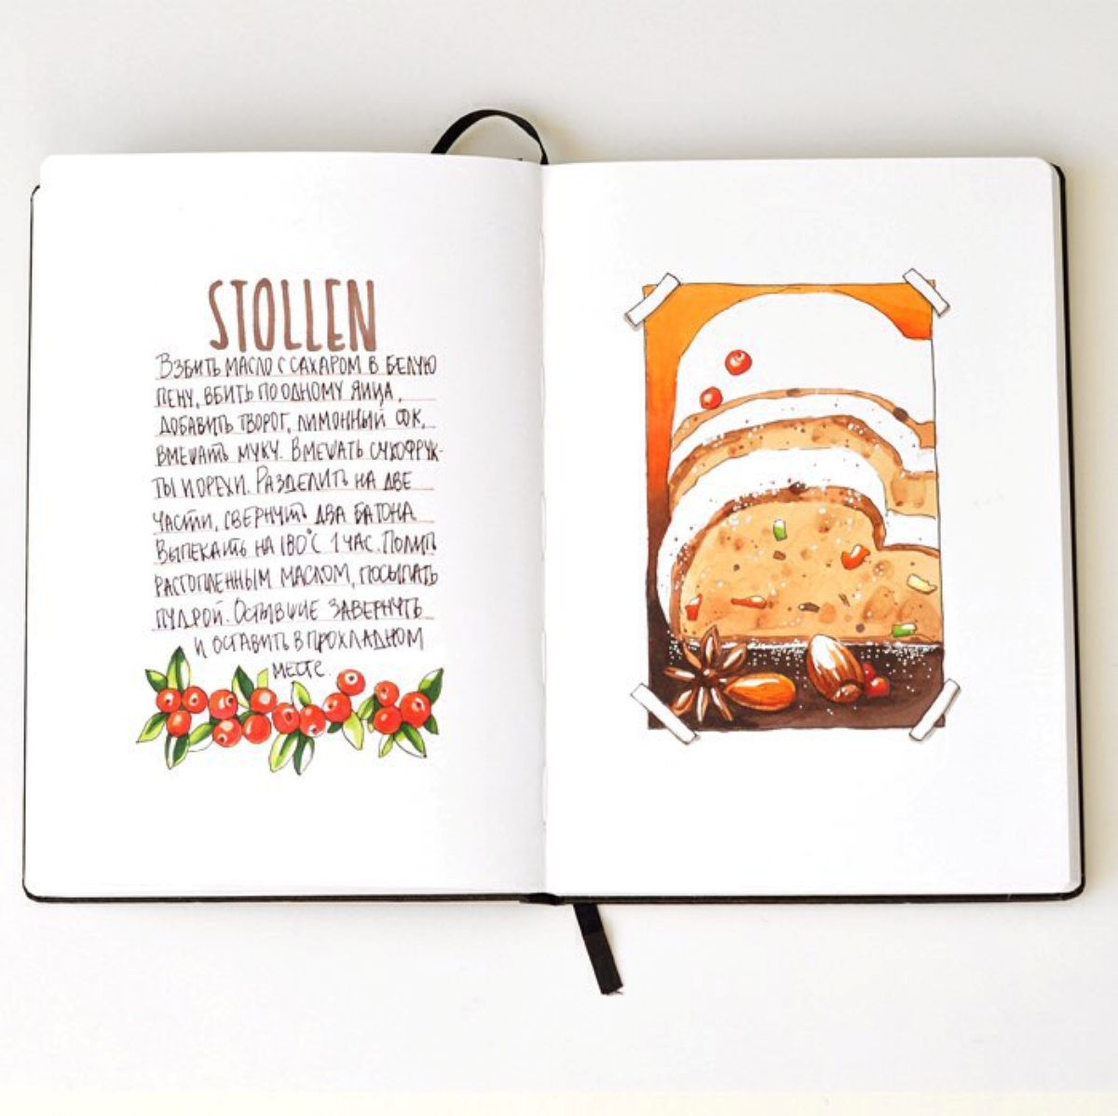

Разворот с пошаговыми рецептами приготовления рыбы. Поэтапный подход позволяет упростить и систематизировать процесс, готовить по такой схеме столь же интересно, как и рисовать ее.

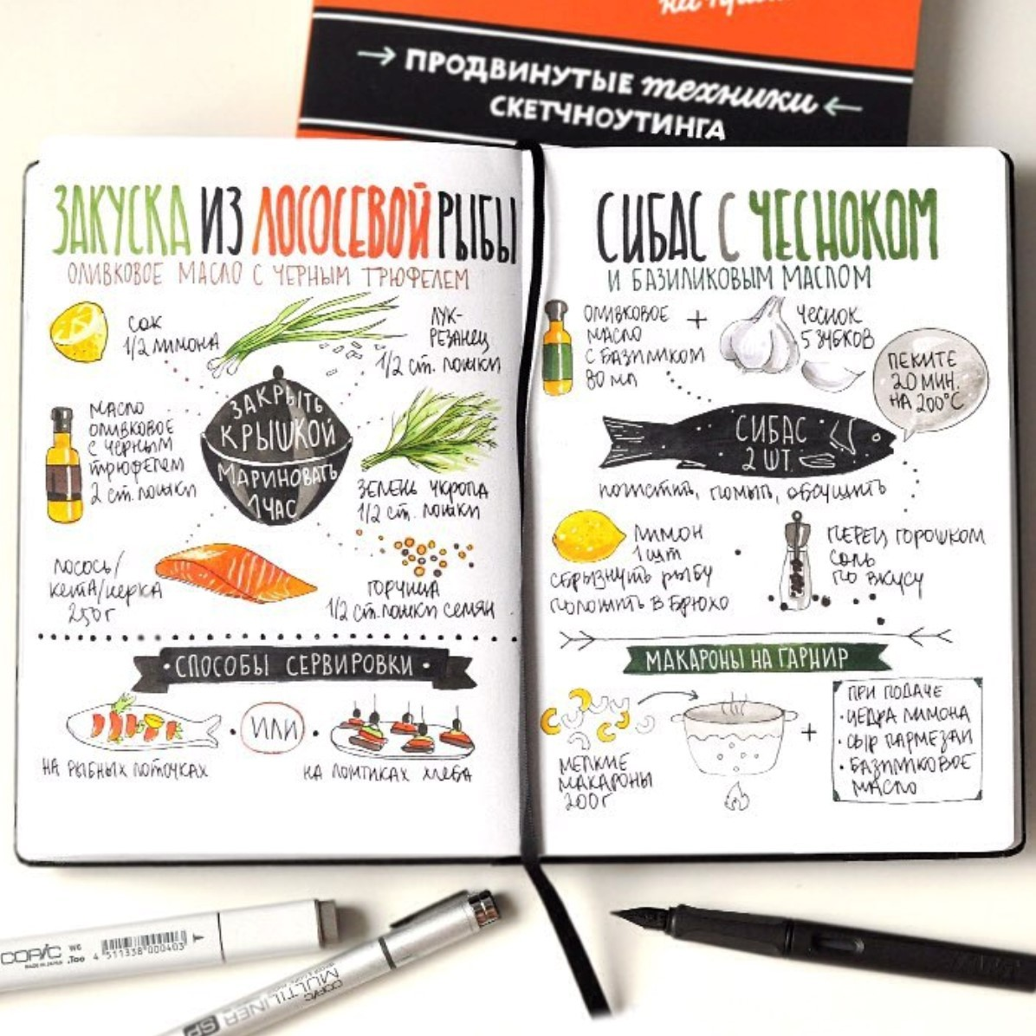

Варьируйте композицию. Например, суп интересно показать сверху, чтобы сфокусировать внимание на содержимом, а не на тарелке. А вот многослойный десерт, напротив, итереснее рассматривать сбоку.

Также важно продумать фон и окружение. Например, можно создать ощущение уюта, добавив в постановку фрагмент клетчатой скатерти, или привнести национальный колорит особенностями сервировки и посудой.

Еда — это отличная тема для оттачивания мастерства передачи текстуры и цвета. Ищите эффектные ракурсы, такие, чтобы блюдо наилучшим образом раскрывалось. Экспериментируйте с цветом. И приятного аппетита в рисовании!

